RTU读写程序使用说明

1. 功能级设置说明
2. 串口设置

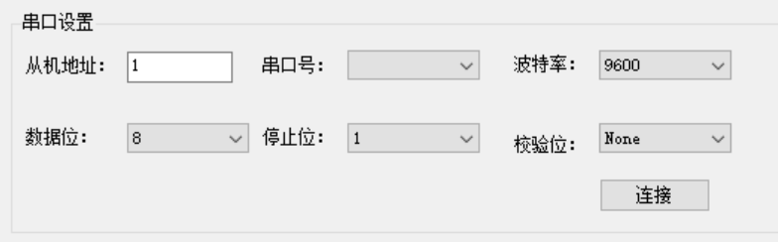

看一下现场RTU接到电脑哪个串口，把串口号选好，其他配置都是默认的，点连接。

1. 数据导出设置

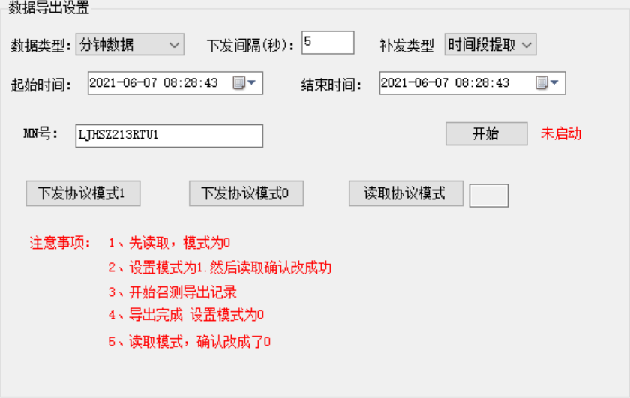

第一步：在导出数据前，先读取RTU的协议模式，如果是0，就点击“下发协议模式”，如果右边数据接收框没有回复，就重新发一次，直到有回复位置，然后再读取一下协议模式，如果是1，就可以开始设置上面的参数。

第二步：选择要导出的数据类型（分钟数据、小时数据、日数据），补发类型（时间段提取、逐条提取）（一般在协议模式1下都选默认的数据的提取），时间段和MN 号（MN号要看清楚，如果MN号跟现场的不一样就不能提取数据），参数都设置好后就点击“开始”按钮。开始之后留意右边的数据接收框，如果没有回复（一般第一次发命令是没有回复的，是起到触发仪器启动回数据的作用）就等它结束了，再点一下“开始”，直到它有消息回复。

第三步：数据正常提取完后，Excel表格默认存放在D盘File文件夹，文件名是数据类型+当前小时时间，如果没有就是提取不成功，要重新提取。

第四步：数据提取完成后，要把RTU的协议模式改回原来的0，点击“下发协议模式0”，等仪器回复数据，如果没有回复就再点一次，有回复后，点一下“读取协议模式”，如果显示的是0就证明协议模式修改成功，否则要重新下发模式0，直到读取的协议模式显示0为止。（如果下发协议模式没有设置成0，仪器就不会上传数据）

1. 数据接收

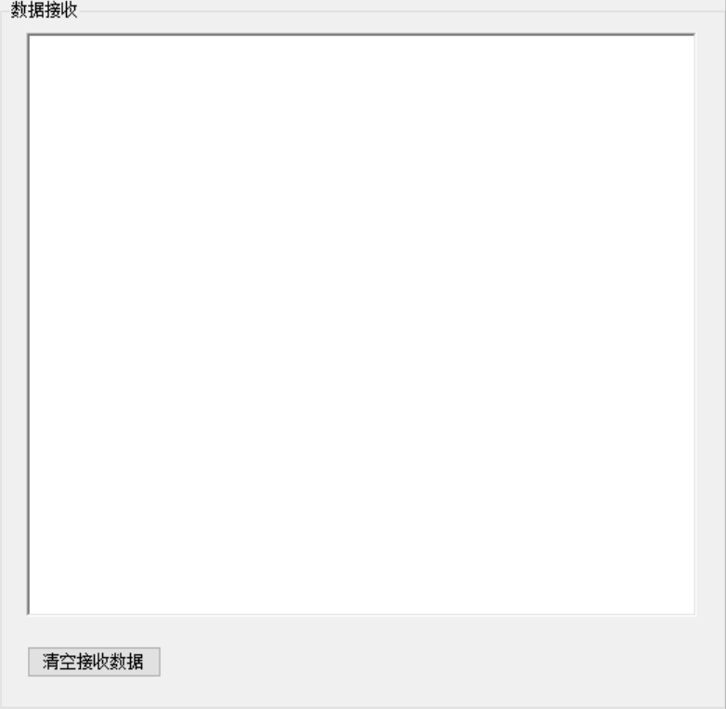

数据接收框显示所有的数据发送和接收消息。

1. 整体说明

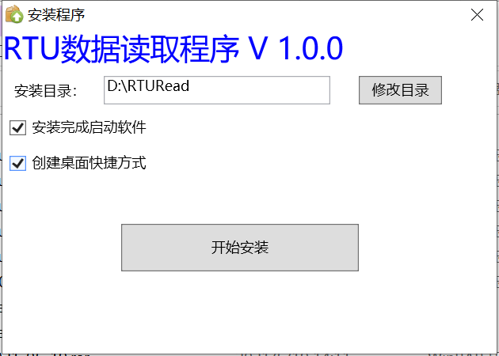

程序有单独的安装包，默认安装位置是D盘RTURead

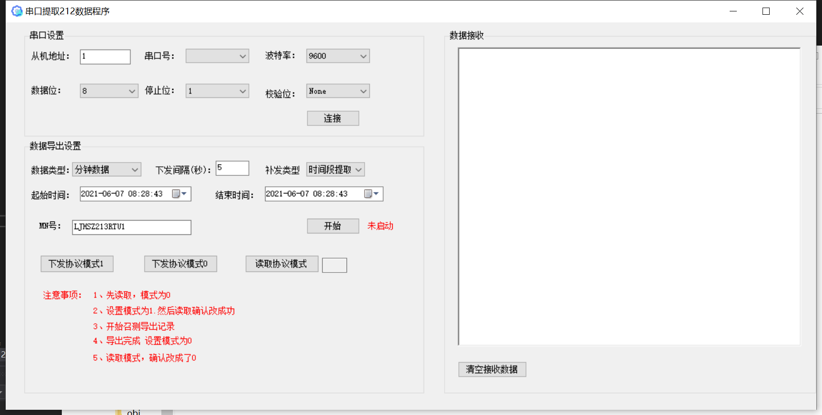

程序的主界面如上图所示，操作之前要看清楚注意事项，软件安装的时候默认开机启动，不需要可以直接设置取消。

1. 实例
2. 软件实例

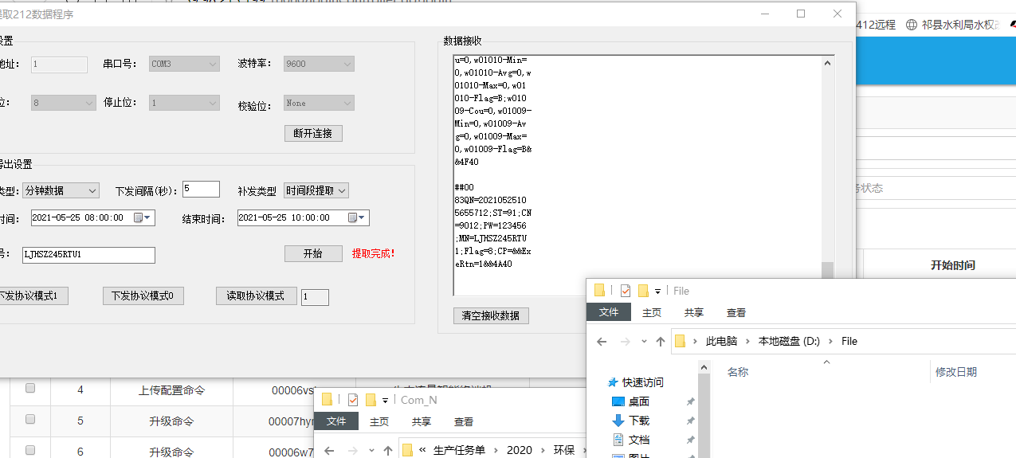

上图是在协议模式1下提取分钟数据

1. Excel导出展示

